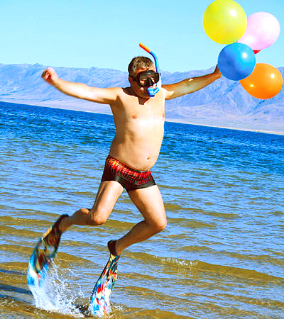
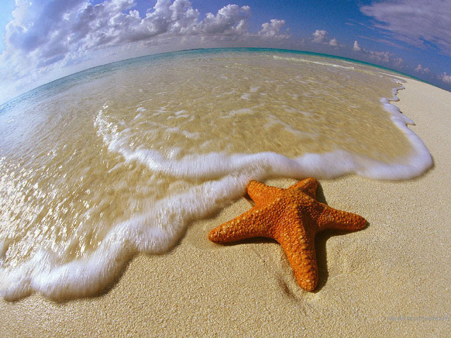
Лето и осень традиционно связаны с отпусками, каникулами, поездками и путешествиями. Мы стремимся покинуть город, уехать на море или отправиться в горы. Кому-то больше нравится проводить время на даче или в деревне, а кому-то на престижном курорте за границей. Но, как ни печально, вдали от родных мест нас могут подстерегать различные заболевания, порой несвойственные для нашей климатической зоны, которые характеризуются тяжелым клиническим течением, поражением жизненно важных органов и систем организма.
Какие это заболевания и что надо сделать, чтобы защититься от них?

Перечень регионов земного шара и
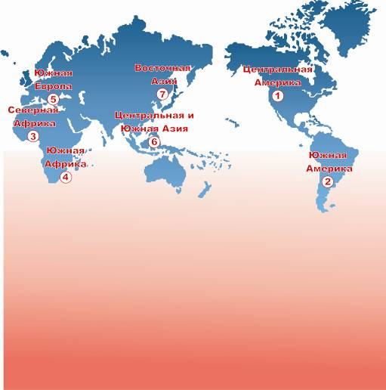
часто встречающихся в них особо опасных и паразитарных заболеваний.

1. Амебиаз, холера, трехдневная малярия, бешенство собак и летучих мышей.

2. Амебиаз, кишечные гельминтозы, холера, малярия, лейшманиозы, желтая лихорадка, вирусные комариные лихорадки, бешенство, вирусные гепатиты А и В .

3. Кишечные гельминтозы, бруцеллез, в некоторых зонах – шистосомозы менингококковая инфекция, вирусные гепатиты А и В, корь, краснуха, дифтерия, полиомиелит, лихорадка Западного Нила..

4. Амебиаз, крымская геморрагическая лихорадка, желтая лихорадка, малярия, лихорадка долины Рифт, вирусные гепатиты А и В, корь, краснуха, дифтерия, полиомиелит.

5. Регистрируется бруцеллез, холера, блошиный и клещевой тифы, лейшманиозы, корь, клещевой энцефалит.

6. Холера, гельминтозы, лейшманиоз, малярия, лихорадка Денге, вирусные гепатиты А и В.

7. Бруцеллез, малярия, чума, лихорадка Денге, вирусные гепатиты А и В, полиомиелит, брюшной тиф.
Как готовиться к поездке в жаркие страны

- Перед тем, как отправиться в путешествие, следует подумать, насколько состояние здоровья позволяет Вам выехать в ту или иную страну в зависимости от климата, условий питания, особенностей культурного отдыха, возможностей проведения профилактических прививок, приемов лекарственных препаратов для профилактики инфекционных заболеваний.
- Необходимо для этого пройти тщательный осмотр и получить заключение врача.
- Следует с особым вниманием отнестись к рекомендациям врача больным хроническими заболеваниями, беременным и лицам с малолетними детьми.
- Необходимо обязательно поинтересоваться в туристической фирме или другой организации, обеспечивающей вашу поездку, о наличии заболеваний в той стране или группе стран, которые вы собираетесь посетить, ознакомиться с условиями проживания, питания, культурного отдыха.
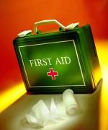
- Перед поездкой нужно сформировать и захватить с собой аптечку первой помощи, которая поможет при легких недомоганиях, обострении хронических заболеваний и сэкономит Ваше время на поиски лекарственных средств и деньги. В аптечке желательно иметь: жаропонижающие, противоаллергические, противокашлевые, слабительные и противодиарейные средства (нарушение функции кишечника – запоры, поносы – результат смены режима и характера питания), препараты против укачивания в транспорте, средства против укуса насекомых. Захватите с собой реппеленты (средства отпугивающие насекомых) и солнцезащитные кремы и кремы для ухода за кожей после пребывания на солнце. Обратите внимание на возрастные рекомендации по применению вышеуказанных средств. Не лишним будет взять с собой перевязочный материал (бинт) и водонепроницаемый пластырь.
- Следует также иметь в виду, что при поездке в страны, неблагоприятные по желтой лихорадке, необходимо обязательно сделать профилактическую прививку и получить международное свидетельство о вакцинации против желтой лихорадки в прививочном пункте городской поликлиники № 19 по адресу: г. Минск, проспект. Независимости, 119, тел. 267-07-22, желательно за 10 дней до выезда. С помощью прививок можно предупредить другие инфекции:

- Вирусный гепатит В – проведение прививок должно быть начато не позднее чем за 6 месяцев до выезда;
- Клещевой энцефалит – за 2 месяца до выезда;
- Корь, краснуха, менингококковая инфекция, дифтерия, полиомиелит – за 1 месяц до выезда;
- Вирусный гепатит А – за 14 дней до выезда.
Прививки делаются в поликлиниках по месту жительства и медицинских центрах.
- Выезжая в страны, неблагополучные по малярии, необходимо получить рекомендации у своего врача о профилактических лекарственных препаратах и способах их применения. Если по возвращении домой у Вас появились недомогания,повышение температуры, то необходимо незамедлительно обратиться к врачу по месту жительства, подчеркнув при этом, что только что вернулись из жарких стран или иной зарубежной поездки.

Советы отдыхающим за границей

При поездке в жаркие или иные страны необходимо самому заботиться о своем здоровье и соблюдать определенные санитарно-гигиенические и бытовые правила.
- Пользоваться кипяченой или бутилированной водой: для питья, чистки зубов, мытья фруктов, овощей и т.п.
- Мыть руки, как можно чаще, особенно перед едой.
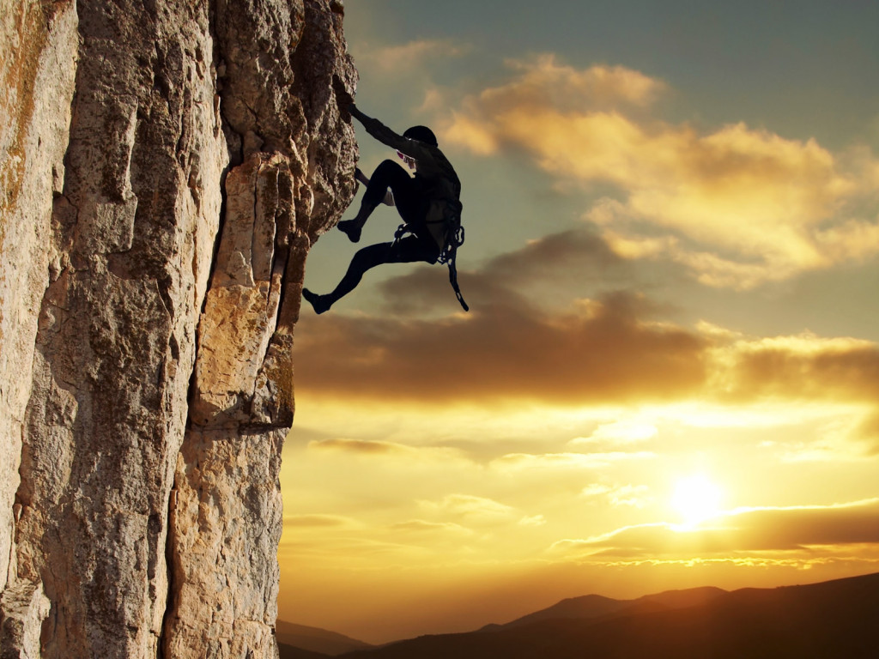
- Употреблять термически обработанную пищу из ресторанов, рекомендованных туристской компанией.
- Избегать попадания воды в полость рта при купании в плавательных бассейнах или море.
- Не ходить босиком по незнакомой местности с растительностью.
- Пользоваться репеллентами, пологами и другими средствами защиты от комаров и других насекомых.
- Избегать контакта с животными, домашней и дикой птицей.

Следование изложенным рекомендациям и советам не омрачит Ваш отдых за границей, укрепит здоровье и доставит массу приятных удовольствий, воспоминаний и впечатлений!

Авторы: Глинская И.Н. - зав. отделением иммунопрофилактики МГЦГЭ
Минина Н.Г. - зав. отделением особо опасных инфекций МГЦГЭ
Редактор: Арский Ю.М.
Компьютерная верстка и оформление: Згирская И.А.
Ответственный за выпуск: Тарашкевич И.И.
Санитарно-эпидемиологическая служба Республики Беларусь

ОТПРАВЛЯЯСЬ В
ПУТЕШЕСТВИЕ...

(советы выезжающим за границу)

